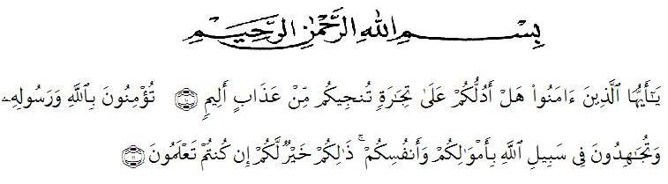
KATA PENGANTAR

Puji syukur alhamdulillah penulis ucapkan kehadirat Allah SWT, karena dengan rahmat dan hidayah yang diberikan-Nya, Proposal Skripsi ini dapat diselesaikan, yang merupakan sebagian dari persyaratan bagi mahasiwa yang akan menyelesaikan perkuliahan di perguruan tinggi. sehingga sarana untuk meningkatkan aktivitas serta pola pikir ilmiah dan untuk mencapai gelar Sarjana Pendidikan Program Studi Pendidikan Guru Sekolah Dasar, Universitas Muslim Nusantara. Penulis menyusun ini dengan judul “Pengembangan Bahan Ajar Matematika SD Berbasis Rumah Adat Batak Toba”
Dalam menyelesaikan proposal skripsi ini, penulis telah banyak mendapatkan bantuan, bimbingan, dorongan dan sarana yang baik dari berbagai pihak. Oleh karena itu, pada kesempatan ini penulis ingin mengucapkan terima kasih yang sebesar-besarnya kepada :
- Bapak Dr. KRT. Hardi Mulyono K. Surbakti selaku Rektor Universitas Muslim Nusantara Al Washliyah Medan.
- Bapak Dr. Samsul Bahri, M.Si, selaku Dekan Fakultas Keguruan dan Ilmu Pendidikan Universitas Muslim Nusantara Al Washliyah Medan.

- Ibu Dra. Sukmawarti, M.Pd, selaku Ketua Prodi Pendidikan Guru Sekolah Dasar sekaligus Dosen pembimbing yang telah meluangkan waktu di sela-sela kesibukan untuk memberikan bimbingan, arahan, dan wewenang selama proses penulisan proposal skripsi ini.
- Staff pengajar dan pegawai pada Fakultas Keguruan dan Ilmu Pendidikan Universitas Muslim Nusantara Al Washliyah.
- Terutama sekali kepada ayahanda Mahmud Panjaitan dan ibunda tercinta Supiah Hasmi yang telah memberi semangat kepada penulis baik moril maupun materil selama penulis menjalani pendidikan.
- Abang penulis, Khairul Amri Panjaitan dan Pahri Panjaitan yang memberikan support kepada penulis.
- Terima kasih kepada diri sendiri yang mampu bertahan dan berjuang sampai sejauh ini.
- Sahabat penulis Rizki, Alfi, Inok, Putri, Yuli, Citra, Niken, Darma dan Rizal yang telah membantu dan memberikan semangat kepada penulis. Teman seperbimbingan Zulva dan Dinda yang siap penulis repotkan.
Akhirnya penulis mengharapkan semoga proposal skripsi ini bermanfaat bagi kita semua dan bagi kemajuan pendidikan.
Medan, 2022
Penulis,

Maifah Hanim Br Panjaitan
181434258

